旬阳市城关镇龚家庄移民安置点基础配套提升工程

竞争性磋商文件
项目编号：SXFD20250908001

采 购 人： 旬阳市城关镇人民政府
代 理 机 构： 陕西方得项目咨询有限公司
二〇二五年九月

目 录

第一章 磋商公告
第二章 竞争性磋商须知前附表
第三章 磋商须知
第四章 施工内容及要求
第五章 商务条款
第六章 合同条款及格式
第七章 磋商响应文件格式

磋商公告

项目概况
旬阳市城关镇龚家庄移民安置点基础配套提升工程采购项目的潜在供应商应在陕西方得项目咨询有限公司办公室（旬阳市城关镇党家坝社区289号8楼）获取采购文件，并于2025年09月24日10时00分（北京时间）前提交响应文件。

一、项目基本情况
项目编号：SXFD20250908001
项目名称：旬阳市城关镇龚家庄移民安置点基础配套提升工程
采购方式：竞争性磋商
预算金额：270000.00元
采购需求：
合同包1(旬阳市城关镇龚家庄移民安置点基础配套提升工程):
合同包预算金额：270000.00元
合同包最高限价：270000.00元
品目号 | 品目名称 | 采购标的 | 数量（单位） | 技术规格、参数及要求 | 品目预算(元)
1-1 | 其他建筑工程 | 旬阳市城关镇龚家庄移民安置点基础配套提升工程 | 1(项) | 详见采购文件 | 270000.00
本合同包不接受联合体投标
合同履行期限：30个日历日

二、申请人的资格要求：
1.满足《中华人民共和国政府采购法》第二十二条规定;
2.落实政府采购政策需满足的资格要求：
合同包1(旬阳市城关镇龚家庄移民安置点基础配套提升工程)落实政府采购政策需满足的资格要求如下:
(1)《政府采购促进中小企业发展管理办法》（财库【2020】46号）；
(2)《财政部司法部关于政府采购支持监狱企业发展有关问题的通知》（财库【2014】68号）；
(3)《国务院办公厅关于建立政府强制采购节能产品制度的通知》（国发办【2007】51号）；
(4)《节能产品政府采购实施意见》（财库[2004]185号）；
(5)《环境标志产品政府采购实施的意见》（财库[2006]90号）；
(6)《三部门联合发布关于促进残疾人就业政府采购政策的通知》（财库【2017】141号）；
(7)《财政部发展改革委生态环境部市场监管总局关于调整优化节能产品、环境标志产品政府采购执行机制的通知》（财库【2019】9号）；
(8)《关于印发环境标志产品政府采购品目清单的通知》(财库〔2019〕18号)；
(9)《关于印发节能产品政府采购品目清单的通知》(财库〔2019〕19号)；
(10)《财政部农业农村部国家乡村振兴局关于运用政府采购政策支持乡村产业振兴的通知》财库〔2021〕19号；
(11)陕西省财政厅关于印发《陕西省中小企业政府采购信用融资办法》（陕财办采【2018】23号）；
(12)《陕西省财政厅关于加快推进我省中小企业政府采购信用融资工作的通知》(陕财办采〔2020〕15号)；
(13)其他需要落实的政府采购政策。
3.本项目的特定资格要求：
合同包1(旬阳市城关镇龚家庄移民安置点基础配套提升工程)特定资格要求如下:
(1)具有独立承担民事责任的能力，提供营业执照、税务登记证、组织机构代码证或登载有统一社会信用代码的营业执照（或《事业单位法人证书》或其他合法组织登记证书、自然人只须提交身份证）；
(2)提供法定代表人授权书（附法定代表人身份证复印件）及被授权代理人身份证复印（法定代表人直接参加只须提供法定代表人身份证复印件）；
(3)财务报告：提供（2023年或2024年）财务审计报告(新成立的企业提供公司成立后相应的财务会计报表或财务情况说明书)或开标前六个月内银行出具的资信证明；
(4)社保缴纳证明：提供2024年8月至今任意一个月的有效社会保障资金缴纳证明。依法不需要缴纳社会保障资金的单位应提供相关证明材料；
(5)税收缴纳证明：提供2024年8月至今任意一个月的纳税证明或完税证明，依法免税的单位应提供相关证明材料；
(6）参加政府采购活动前三年内，在经营活动中没有重大违法记录声明；
(7)供应商通过“信用中国”网站(www.creditchina.gov.cn)和中国政府采购网(www.ccgp.gov.cn)查询相关主体无失信记录（网站查询的截图，加盖企业公章）；
(8)本项目为全部面向中小企业项目，本项目采购标的对应的中小企业划分标准所属行业为：建筑业；投标人应为中型企业或小型、微型企业或监狱企业或残疾人福利性单位。投标人为中小企业的，提供《中小企业声明函》；投标人为监狱企业的，应提供监狱企业的证明文件；投标人为残疾人福利性单位的，应提供《残疾人福利性单位声明函》（监狱企业或残疾人福利性单位视同小型、微型企业）。

三、获取采购文件
时间：2025年09月12日至2025年09月18日 ，每天上午08:00:00至12:00:00 ，下午14:00:00至18:00:00（北京时间）
途径：陕西方得项目咨询有限公司办公室（旬阳市城关镇党家坝社区289号8楼）
方式：现场获取
售价：0元

四、响应文件提交
截止时间：2025年09月24日10时00分00秒（北京时间）
地点：陕西方得项目咨询有限公司会议室（旬阳市城关镇党家坝社区289号8楼）

五、开启
时间：2025年09月24日10时00分00秒（北京时间）
地点：陕西方得项目咨询有限公司会议室（旬阳市城关镇党家坝社区289号8楼）

六、公告期限
自本公告发布之日起3个工作日。

七、其他补充事宜
1.投标人须在采购文件获取时间内携带法人授权书及营业执照（复印件加盖公章）在陕西省安康市旬阳市城关镇党家坝社区289号获取采购文件。
2.请供应商按照陕西省财政厅《关于政府采购供应商注册登记有关事项的通知》要求，通过陕西省政府采购网（http://www.ccgp-shaanxi.gov.cn/）注册登记加入陕西省政府采购供应商库。

八、对本次招标提出询问，请按以下方式联系。

1.采购人信息

名称：旬阳市财政局城关财政所

地址：旬阳市城关镇商贸大街97号

联系方式：19209157655

2.采购代理机构信息
名称：陕西方得项目咨询有限公司
地址：陕西省安康市旬阳市城关镇党家坝社区289号
联系方式：15771651311

3.项目联系方式
项目联系人：沈位旭
电话：15771651311
陕西方得项目咨询有限公司
2025年09月11日

- 竞争性磋商须知前附表
序号 | 内容 | 说明与要求
1 | 工程名称 | 旬阳市城关镇龚家庄移民安置点基础配套提升工程
2 | 采购人 | 旬阳市城关镇人民政府
3 | 采购内容 | 旬阳市城关镇龚家庄移民安置点基础配套提升工程具体参数内容详见第四部分“施工内容及要求”。
4 | 预算金额 | 270000.00元
5 | 最高限价 | 270000.00元
6 | 项目完成期限 | 自合同签订之日起30个日历日。
7 | 质保期 | 一年
8 | 质量标准 | 合格，须符合国家相关政策执行标准。
9 | 实施地点 | 旬阳市城关镇龚家庄（采购人指定地点）
10 | 资格审查方式 | 资格后审
11 | 投标人  资质要求 | 投标人必须符合《中华人民共和国政府采购法》第二十二条之规定并具备以下条件：  - 具有独立承担民事责任的能力，提供营业执照、税务登记证、组织机构代码证或登载有统一社会信用代码的营业执照（或《事业单位法人证书》或其他合法组织登记证书、自然人只须提交身份证）；  (2)提供法定代表人授权书（附法定代表人身份证复印件）及被授权代理人身份证复印（法定代表人直接参加只须提供法定代表人身份证复印件）；  (3)财务报告：提供（2023年或2024年）财务审计报告(新成立的企业提供公司成立后相应的财务会计报表或财务情况说明书)或开标前六个月内银行出具的资信证明；  (4)社保缴纳证明：提供2024年8月至今任意一个月的有效社会保障资金缴纳证明。依法不需要缴纳社会保障资金的单位应提供相关证明材料；  (5)税收缴纳证明：提供2024年8月至今任意一个月的纳税证明或完税证明，依法免税的单位应提供相关证明材料；  (6）参加政府采购活动前三年内，在经营活动中没有重大违法记录声明；  (7)供应商通过“信用中国”网站(www.creditchina.gov.cn)和中国政府采购网(www.ccgp.gov.cn)查询相关主体无失信记录（网站查询的截图，加盖企业公章）；  (8)本项目为全部面向中小企业项目，本项目采购标的对应的中小企业划分标准所属行业为：建筑业；投标人应为中型企业或小型、微型企业或监狱企业或残疾人福利性单位。投标人为中小企业的，提供《中小企业声明函》；投标人为监狱企业的，应提供监狱企业的证明文件；投标人为残疾人福利性单位的，应提供《残疾人福利性单位声明函》（监狱企业或残疾人福利性单位视同小型、微型企业）。
12 | 是否接受联合体投标 | 否
13 | 现场踏勘 | 自行踏勘，未踏勘现场造成的一切后果由投标人自行承担（一切费用自理）。
14 | 磋商时间和地点 | 磋商时间：2025年9月24日10时00分  磋商地点：陕西方得项目咨询有限公司会议室（旬阳市城关镇党家坝社区289号8楼）（如有变动，另行通知）。
15 | 响应文件有效期 | 90日历天（从提交响应文件日起计算）
16 | 投标响应文件的  制作和签署 | 1.供应商应提交投标文件正本 1 份、副本 1 份、电子版U盘一份。每套投标文件须清楚地标明“正本”、“副本”、电子版（装正本中），一旦正本和副本不符，以正本为准。  2.投标文件按要求均应加盖供应商印章，并经法定代表人或其委托代理人签字或盖章。由委托代理人签字或盖章的，在投标文件中须同时提交法定代表人授权委托书。  3.招标响应文件的正本和副本应分别单独采用A4纸胶粘装订成册，装订应牢固，不易拆散，不得夹页、换页，不得采用活页装订，应编制目录，字迹应清晰易于辨认，文件编制应符合要求。  4.除供应商对投标文件错处做必要修改外，投标文件不得行间插字、涂改和增删，如有修改错漏处，须由供应商的法人或其授权代表在修改处签字后才有效。  5.投标文件因表述不清所引起的后果由供应商负责。
17 | 封套上应写明的内容 | 项目名称：  项目编号：  竞争性磋商响应文件  供应商名称：  在 年 月 日 时 分（磋商文件递交截止时间）前不得开启。
18 | 评分办法 | 综合评分法
19 | 磋商小组构成 | 根据《中华人民共和国政府采购法》、《中华人民共和国政府采购法实施条例》、《政府采购竞争性磋商采购方式管理暂行办法》等有关法律规定组建磋商小组。
20 | 承包方式 | 固定综合单价、总价可调。
21 | 答疑 | 如有疑问，投标人需书面提出，经采购人收集问题后，统一答疑。
22 | 备注 | 在工程前期，由投标人自行负责协调施工现场周边社会关系，包括施工现场地理位置、环境情况、道路、存储空间、装卸限制以及任何其他足以影响施工进度的任何情况等，在协调过程中产生的一切费用由投标人自行承担。

第三章 磋商须知
本次采购依据《中华人民共和国政府采购法》、《政府采购货物和服务招标投标管理办法》（财政部第18号令）、《中华人民共和国政府采购法实施条例》、《政府采购竞争性磋商采购方式管理暂行办法》（财库〔2014〕214号)及国家现行有关法律法规执行。

1．采购人、采购代理机构、监督管理机构
1.1 采 购 人：旬阳市城关镇人民政府
1.2 采购代理机构：陕西方得项目咨询有限公司

2．合格的供应商、合格的服务
2.1 合格的投标人
2.1.1 依照《中华人民共和国公司法》注册、符合《中华人民共和国政府采购法》第二十二条要求具备的条件、并具备国家规定的相关该行业必备资质，有能力提供本次磋商采购技术及服务的投标人。
2.1.2 资质要求
(1)具有独立承担民事责任的能力，提供营业执照、税务登记证、组织机构代码证或登载有统一社会信用代码的营业执照（或《事业单位法人证书》或其他合法组织登记证书、自然人只须提交身份证）；
(2)提供法定代表人授权书（附法定代表人身份证复印件）及被授权代理人身份证复印（法定代表人直接参加只须提供法定代表人身份证复印件）；
(3)财务报告：提供（2023年或2024年）财务审计报告(新成立的企业提供公司成立后相应的财务会计报表或财务情况说明书)或开标前六个月内银行出具的资信证明；
(4)社保缴纳证明：提供2024年8月至今任意一个月的有效社会保障资金缴纳证明。依法不需要缴纳社会保障资金的单位应提供相关证明材料；
(5)税收缴纳证明：提供2024年8月至今任意一个月的纳税证明或完税证明，依法免税的单位应提供相关证明材料；
(6）参加政府采购活动前三年内，在经营活动中没有重大违法记录声明；
(7)供应商通过“信用中国”网站(www.creditchina.gov.cn)和中国政府采购网(www.ccgp.gov.cn)查询相关主体无失信记录（网站查询的截图，加盖企业公章）；
(8)本项目为全部面向中小企业项目，本项目采购标的对应的中小企业划分标准所属行业为：建筑业；投标人应为中型企业或小型、微型企业或监狱企业或残疾人福利性单位。投标人为中小企业的，提供《中小企业声明函》；投标人为监狱企业的，应提供监狱企业的证明文件；投标人为残疾人福利性单位的，应提供《残疾人福利性单位声明函》（监狱企业或残疾人福利性单位视同小型、微型企业）。
4.报价费用 投标人应当承担参与本次磋商活动发生的相关费用，代理机构和采购人在任何情况下均无义务和责任承担这些费用。
5.费用承担
供应商准备和参加磋商活动发生的费用自理。
6.保密
参与磋商活动的各方应对磋商文件和响应文件的商业和技术等秘密保密，违者应对由此造成的后果承担法律责任。
7.语言文字
除专用术语外，与磋商文件有关的语言均使用中文；必要时专用术语应附有中文注释。
8.计量单位
所有计量均采用中华人民共和国法定计量单位。
9.踏勘现场
自行勘察，未勘察现场造成的一切后果由投标人自行承担（一切费用自理）。
10.偏离
除供应商须知前附表另有规定外，供应商递交的响应文件不允许严重负偏离。
二、磋商文件

1．磋商文件的组成
1.1磋商文件包括下列内容：

第一章 磋商公告

第二章 竞争性磋商须知前附表

第三章 磋商须知

第四章 采购内容及要求

第五章 商务条款

第六章 合同条款及格式
第七章 磋商响应文件格式
1.2投标人应详细阅读磋商文件的全部内容。如果不能按照磋商文件要求提交全部资料或者不能对磋商文件在各方面的要求都做出实质性响应，可能导致报价被拒绝或无效报价处理。

2.磋商文件的检查及阅读
供应商应认真阅读和充分理解竞争性磋商文件中所有的事项、格式条款和规范要求。供应商没有对竞争性磋商文件全面作出实质性响应是供应商的风险。没有按照竞争性磋商文件要求作出实质性响应的响应文件应作无效文件处理。

3.现场踏勘及磋商文件答疑
招标代理机构将视情况确定是否有必要召开标前答疑会。如果召开标前答疑会，招标代理机构将通知所有已登记备案并报名领取了磋商文件的潜在供应商。在规定的时间，各供应商派技术、预算等相关人员进行现场踏勘和答疑，答疑的问题各供应商以书面形式提交。招标代理机构、采购人共同对各供应商提出的问题进行答复，形成答疑会议纪要。答疑会议纪要与磋商文件中不一致的内容，以答疑会议纪要为准。凡未参加答疑和现场踏勘的供应商，由此造成的偏差由各供应商自行负责。

4.竞争性磋商文件的澄清
4.1供应商应认真阅读和充分理解竞争性磋商文件中所有的事项，如有问题或异议请及时函告。否则，视为同意竞争性磋商文件的一切条款和要求并承担由此引起的一切法律责任。凡因供应商对竞争性磋商文件阅读不深、理解不透、误解、疏漏或因市场行情了解不清造成的后果和风险均由供应商自负。
4.2响应人若对磋商文件有任何疑问要求澄清，或认为有必要与采购人进行技术交流的，响应人在收到采购文件之日或者采购文件公告期限届满之日七个工作日内，以书面形式向招标代理机构提出。采购代理机构将视情况确定采用适当方式予以澄清或以书面形式予以答复，涉及变更或修正内容在相关媒体上发布变更公告。在此之后提出的询问或者质疑均为无效，采购代理机构不予受理。
4.3对于在规定时间内收到的投标人依法提出的询问或者质疑，采购代理机构将按程序及时作出答复，若对招标文件做出实质性变动，则按照相关规定延长投标截止时间。
4.4投标人提出质疑应当有明确的请求和必要的证明材料。

5.竞争性磋商文件的修改
5.1 在磋商截止时间五日前，无论出于何种原因，代理机构可主动或在解答供应商提出的澄清问题时，对竞争性磋商文件进行修改，不足5日的，顺延提交响应文件的截止时间，并在发布磋商公告的媒体上发布变更公告，并以书面形式通知所有获取磋商文件的单位。该澄清或者修改的内容为招标文件的组成部分。
5.2招标文件的修改书将构成招标文件的一部分，对采购人和投标人都具有约束力。
5.3采购代理机构可以视采购具体情况，延长投标截止时间和开标时间。延长投标截止时间和开标时间将在财政部门指定的媒体上发布变更公告，同时将变更时间书面通知所有获取磋商文件的单位。

6.质疑

供应商认为磋商文件、招标过程和中标结果使自己的权益受到损害的，可以按《政府采购法》第五十二条执行。

7.竞争性磋商文件的获取
供应商必须从代理机构获取竞争性磋商文件，供应商自行转让或复制竞争性磋商文件视为无效。竞争性磋商文件仅作为本次竞争性磋商使用。
8.竞争性磋商文件的解释权归代理机构（ 如发现磋商文件内容与现行法律法规不相符的情况，以现行法律法规为准）。
三、竞争性磋商响应文件及编制要求

投标人应认真阅读磋商文件的所有内容，严格按照磋商文件的要求编制和提供磋商响应文件，并保证所提供的全部资料的真实性，使磋商响应文件对磋商文件作出实质性响应。如果投标人在磋商响应文件中没有按照磋商文件要求提交全部资料或者磋商响应文件没有对磋商文件在各方面都作出实质性响应，其磋商将被拒绝。

投标人提交的磋商响应文件（包括产品的技术资料）以及投标人与采购代理机构就有关磋商的所有来往函电均应以中文书写。

1.响应文件构成和格式

投标人应按照本须知响应文件构成和格式及第七部分提供的格式编写投标文件，不得缺少招标文件要求填写的表格或提交的资料。

2.磋商报价
（1）磋商报价为供应商充分考虑磋商文件的各项条款和所掌握的市场情况及本项目的实际情况，根据自身情况自主报价。
（2）供应商应在响应报价表中标明本次招标所要求的货物、服务且验收合格的所有费用。
（3）凡本磋商文件要求（或允许）及供应商认为需要进行报价的各项费用项目，（不论是否要求进入报价）若磋商时未报或未在响应文件中予以说明，采购人将按这些费用已包含在磋商报价中对待；供应商应考虑全部材料的风险，供应商一旦成交，采购人将不再对此部分进行调整；供应商的报价应将此差异考虑在综合单价内，采购人及学院不再承担其他任何费用。
（4）响应报价表应有法定代表人或被授权人的签字。

3.磋商货币
采购人只接受人民币作为唯一磋商货币。以人民币为投标货币。以元为报价单位，保留小数点后两位。

4.响应有效期
响应文件有效期及法定代表人授权书有效期为递交响应文件截止时间起90个日历日，响应有效期短于此规定期限的响应文件，视为无效文件，其磋商将被拒绝。成交单位的响应文件有效期延长至合同执行完毕。

5.响应文件的格式、装订、密封和签署
5.1供应商须依据竞争性磋商文件内容和响应文件格式的要求编制响应文件；响应文件的正本和副本须用A4纸打印，并编制目录和页码，确保纸质投标文件应与电子投标文件一致。响应文件的打印（建议双面打印）和书写应清楚工整，任何行间插字、涂改和增删，必须由供应商的法定代表人或其授权代表签字或加盖个人印章，字迹潦草或表达不清或可能导致非唯一理解的响应文件可能视为无效文件；所有的副本可以为正本的复印件。
5.2响应文件的装订
响应文件正本壹份、副本壹份，分别胶装装订成册，且封面须清楚地标明“正本”、“副本”；若正本和副本不符，以正本为准；同时提供与正本内容一致的电子版（电子文件格式为PDF版），电子版放置正本密封袋内。
5.3响应文件的签署
- 供应商应在投标文件正副本中指定的页面落款处填写供应商全称，并按要求加盖公章及签字（包括投标文件的封面）侧面还需加盖骑缝章。
- 响应文件应字迹清楚、内容齐全、不得涂改或增删。如有修改和增删，必须有供应商公章及法定代表人或其授权代表签字。
- 因响应文件字迹潦草或表达不清所引起的不利后果由供应商承担。
5.4响应文件的密封
响应文件正本、副本应分开封装在单独的封袋中（封袋不得有破损），且在封袋正面标明“正本”“副本”，电子版放置“正本”密封袋内。封袋应加贴封条，并在封线处加盖供应商鲜章，封袋正面要粘贴供应商全称、项目名称、编号、标段等标识且响应文件袋上应加盖供应商公章，如果未按上述规定进行密封，供应商的响应文件有权被拒绝。
如果供应商未按上述要求密封及加写标记，误投或过早启封的响应文件，将自行承担其响应文件被视为无效响应文件的风险。
5.5本次磋商只接受简体中文文字的响应文件；如响应文件中出现外文资料，必须配以中文译文。否则，由此引发的一切责任由供应商自负。
5.6拒绝接受以电话、传真、电子邮件形式的磋商。
四、响应文件的提交

1.响应文件递交
1.1供应商必须在竞争性磋商文件规定的响应文件递交截止时间之前，将全部响应文件递交至代理机构项目工作人员；代理机构项目承办人在竞争性磋商文件规定的响应文件递交截止时间前，只负责响应文件的接收、清点、造册登记工作，并请供应商代表签字确认，对其有效性不负任何责任。
1.2代理机构在宣布递交响应文件时间截止之后，拒绝接收任何人送达、递交的响应文件及其他资料；
1.3代理机构不接受邮寄的响应文件；
1.4无论供应商成交与否，其响应文件恕不退还。

2.响应文件的修改和撤回
2.1供应商在递交响应文件以后，在规定的投标截止时间之前，可以书面形式补充、修改或撤回已递交的响应文件，并以书面形式通知招标代理机构。补充、修改的内容应当按磋商文件要求密封、签署、盖章，并作为响应文件的组成部分；
2.2供应商提出修改和撤标要求的，须在投标截止时间前密封送到招标代理机构，并在封面上加注“修改”或“撤回”字样。招标代理机构照相留存后，将响应文件（包含纸质及电子版）退还供应商。
2.3撤回响应文件应以书面形式由有权人（法人代表或授权代表）通知招标代理机构。如采取传真形式撤回投标，随后必须补充有法人代表或授权代表签署的要求撤回投标的正式文件。以在招标开始前送达代理机构的文件为准。
2.4投标截止时间之后，供应商不得补充、修改响应文件。

五、磋商与评审

1.磋商
1.1采购代理机构按磋商公告中规定的时间和地点接收供应商递交的响应文件，主持磋商会议，邀请供应商代表及采购人代表参加。投标人应派法定代表人或者授权代表出席开标会，法定代表人或者授权代表须携带有效身份证件以便核查身份，参加开标的代表应签名报到，以证明其出席。法定代表人或者授权代表未出席的，按无效投标处理。
1.2磋商时，当众查验投标文件密封情况，由投标人或者其推选的代表检查投标文件的密封情况，以确认各投标人的投标文件密封情况是否与递交时一致，没有被提前启封等异常情况。
1.3经确认无误后，对密封合格的投标文件由代理机构工作人员现场拆封开启，密封不合格的投标文件以及按照“响应文件的修改和撤回”规定，提交了可接受的“撤回”通知书的投标文件将不予拆封。
1.4投标文件拆封后，宣读投标人名称。

2.磋商小组
为确保磋商工作公开、公平、公正，依法成立磋商小组。磋商小组由采购人及有关专家组成，其中技术方面的专家不少于磋商小组成员总数的三分之二，专家名单由有关人员在财政部门设立的政府采购评审专家库中随机抽取，磋商小组成员应当遵守并履行下列责任和义务：
（1）要严格遵守政府采购相关法律制度，依法履行各自职责，公正、客观、审慎地组织和参与评审工作；
（2）对所有响应文件逐一进行资格性、符合性审查，并作出评价；
（3）按磋商文件规定的评审方法和标准，进行比较和评价；对供应商的价格分等客观评分项的评分应当一致；
（4）要求供应商对响应文件有关事项作出解释或澄清；
（5）要依法独立评审，按照磋商文件的要求和评标标准进行评标，推荐成交候选供应商名单，对评审意见承担个人责任；
（6）对需要共同认定的事项存在争议的，按照少数服从多数的原则作出结论。持不同意见的磋商小组成员应当在评审报告上签署不同意见并说明理由，否则视为同意；
（7）对评审情况以及在评审过程中获悉的国家秘密、商业秘密负有保密责任；
（8） 配合财政部门的投诉处理工作；
（9）配合采购人、采购代理机构答复供应商提出的质疑。
3.磋商办法及内容
3.1磋商原则：
（1）坚持磋商机会均等，信息公开，公平竞争的原则。
（2）坚持竞争性、经济实效性和公平性原则。
（3）综合评估，择优选择技术方案优、业绩好、服务有保证的成交单位。
3.2磋商程序：
磋商的全过程分为第一次报价、符合性审查、磋商过程、最后报价、最终评审五个阶段。第一次报价与最后报价均采取集中报价形式。
3.2.1磋商报价依据规定均不予以公布。
3.2.2符合性评审：磋商小组对磋商响应文件的有效性、完整性和响应程度进行审查，出现下列情况的按无效文件处理。
（1）资质有效性评审：本次磋商所要求的必备资质证明文件，缺其中一项或某项达不到磋商要求，均按无效文件处理。
（2）各投标人未经过正常渠道获取竞争性磋商文件，或参加磋商的各投标人名称与获取磋商文件时登记的单位名称不符。
（3）投标人未提供法定代表人授权书（法定代表人直接参加磋商的除外）或授权书不符合竞争性磋商文件要求的。
（4）磋商响应文件要求加盖投标人公章或签字处未执行文件规定、磋商响应文件有效期或有效期未能达到竞争性磋商文件的要求的。
（5）提供虚假证明（包括第三方提供的虚假证明、证件），开具虚假业绩，除按无效文件处理外，按有关规定进行相应的处罚。
（6）磋商方案出现严重漏项，造成系统缺陷，已影响到该项目的实施。
（7）在重大项目履约过程中有不良记录，不能按期履约的。
3.3 磋商过程
（1）磋商小组所有成员应当集中与单一投标人分别进行磋商，并给予所有参加磋商的投标人平等的磋商机会。
（2）在磋商过程中，磋商小组可以根据磋商文件和磋商情况实质性变动采购需求中的技术、服务要求以及合同草案条款，但不得变动磋商文件中的其他内容。实质性变动的内容，须经采购人代表确认。
（3）对磋商文件作出的实质性变动是磋商文件的有效组成部分，磋商小组应当及时以书面形式同时通知所有参加磋商的投标人。
（4）投标人应当按照磋商文件的变动情况和磋商小组的要求重新提交响应文件，并由其法定代表人或授权代表签字或者加盖公章。由授权代表签字的，应当附法定代表人授权书。投标人为自然人的，应当由本人签字并附身份证明。
3.4 最终报价
磋商文件能够详细列明采购标的的技术、服务要求的，磋商结束后，所有实质性响应的投标人应在规定时间内提交最终报价。
磋商文件不能详细列明采购标的的技术、服务要求，需经磋商由投标人提供最终解决方案的，磋商结束后，磋商小组应当按照少数服从多数的原则投票推荐3家以上投标人解决方案，并要求其在规定时间内提交最终报价。
最终报价是投标人响应文件的有效组成部分。
4．响应文件的详细评审
4.1 经磋商确定最终采购需求和提交最后报价的供应商后，由磋商小组采用综合评分法对提交最后报价的供应商的响应文件和最后报价进行综合评分。
4.2 评标方法：综合评分法。
4.3 评分标准
1）资质审查标准
序号 | 评审因素 | 评审标准
1 | 有效的主体  资格证明 | 具有独立承担民事责任的能力，提供营业执照、税务登记证、组织机构代码证或登载有统一社会信用代码的营业执照（或《事业单位法人证书》或其他合法组织登记证书、自然人只须提交身份证）；
2 | 法定代表人授权委托书 | 提供法定代表人授权书（附法定代表人身份证复印件）及被授权代理人身份证复印件（法定代表人直接参加只须提供法定代表人身份证复印件）；
3 | 财务报告 | 提供（2023年或2024年）财务审计报告(新成立的企业提供公司成立后相应的财务会计报表或财务情况说明书)或开标前六个月内银行出具的资信证明；
4 | 社保缴纳证明 | 提供2024年8月至今任意一个月的有效社会保障资金缴纳证明。依法不需要缴纳社会保障资金的单位应提供相关证明材料；
5 | 税收缴纳证明 | 提供2024年8月至今任意一个月的纳税证明或完税证明，依法免税的单位应提供相关证明材料；
6 | 无违法记录声明 | 参加政府采购活动前三年内，在经营活动中没有重大违法记录声明；
7 | 企业信誉 | 供应商通过“信用中国”网站(www.creditchina.gov.cn)和中国政府采购网(www.ccgp.gov.cn)查询相关主体无失信记录（网站查询的截图，加盖企业公章）；
8 | 中小企业声明函 | 本项目为全部面向中小企业项目，本项目采购标的对应的中小企业划分标准所属行业为：建筑业；投标人应为中型企业或小型、微型企业或监狱企业或残疾人福利性单位。投标人为中小企业的，提供《中小企业声明函》；投标人为监狱企业的，应提供监狱企业的证明文件；投标人为残疾人福利性单位的，应提供《残疾人福利性单位声明函》（监狱企业或残疾人福利性单位视同小型、微型企业）。

2） 符合性审查
序号 | 评审因素 | 评审标准
1 | 响应文件项目名称、项目编号 | 响应文件以下三处的项目名称、项目编号、标段与本项目完全一致，且无遗漏：  （1）封面；  （2）磋商响应函；  （3）法定代表人委托授权书。
2 | 响应文件的签署、盖章 | 投标供应商须按磋商文件要求签字、盖章均符合磋商文件要求，且无遗漏。
3 | 磋商报价 | 同时满足以下条款：  （1）磋商报价符合唯一性要求；  （2）第一次磋商报价表填写符合要求；  （3）报价货币符合磋商文件要求；  （4）不大于、等于采购预算或磋商文件规定的最高限价。
4 | 响应文件组成 | 符合磋商文件基本格式要求。
5 | 响应文件有效期 | 符合磋商文件的要求。
6 | 服务期 | 符合磋商文件的要求。

3）评分细则
分项 | 分值 | 评审因素
最终报价 | 30分 | 以满足磋商文件要求且投标价格最低的最后报价为评标基准价,其价格分为满分30分,其他投标人的价格分按照下列公式计算:  最后报价得分=（评标基准价/最后报价）×30。
商务响应 | 5分 | 经过有效性和符合性审核合格的投标人，对商务要求完全响应磋商文件要求的计3分。商务偏离表中每出现一处优于情况的另加1分，计满5分为止。无响应或部分响应的不计分。
施工组织方案  （51分） | 10分 | 1.施工方案：投标人应按照本项目的实际情况及工程的具体特点，提出切合实际有针对性的施工方案和方法。  方案全面合格、完整详尽、符合本项目施工情况实际计6-10分；  实施方案基本完善、基本合理可行3-6分；  实施方案存在部分缺陷和不足计0-3分。
施工组织方案  （51分） | 10分 | 2.确保工程质量和安全生产的技术组织措施：投标人应按照本项目的实际情况及工程的具体特点提出科学合理的措施。  措施编制科学合理、完整详尽计6-10分；  措施编制基本完善、基本合理可行计3-6分；  措施编制存在部分缺陷和不足计0-3分。
施工组织方案  （51分） | 10分 | 3.确保安全文明施工的技术组织措施及环境保护措施：投标人应按照本项目的实际情况及工程的具体特点提出科学合理的措施。  措施编制科学合理、完整详尽计6-10分；  措施编制基本完善、基本合理可行计3-6分；  措施编制存在部分缺陷和不足计0-3分。
施工组织方案  （51分） | 6分 | 4.确保工期的技术组织措施：投标人应按照本项目的实际情况及工程的具体特点提出科学合理的措施。  措施编制科学合理、完整详尽计4-6分；  措施编制基本完善、基本合理可行计2-4分；  措施编制存在部分缺陷和不足计0-2分。
施工组织方案  （51分） | 9分 | - 项目组织管理人员构成：  项目经理部组成人员安排合理完善计6.1-9分；组成人员配置较为完善计3.1-6分；组成人员安排欠缺计1-3分；未提供不计分（附相关证件复印件于响应文件中）
施工组织方案  （51分） | 6分 | 6.施工机械配备和材料投入计划：  机械配备科学、材料投入计划齐备合理的计 3-6 分；  配置欠合理、材料不齐备的计 1-3 分；  未进行描述的本项不得分。
服务承诺 | 8分 | 有详细的针对本项目工程质保期内的售后服务承诺及说明，工程竣工验收合格后使用过程中因质量问题而产生的补救措施，应急预案、响应时间及措施。  承诺及配套服务措施完整详尽、可操作性强计6-8分；  承诺及配套服务措施基本完整、基本合理计3-5分；  承诺及配套服务措施存在缺陷和不足计0-3分。
业绩 | 6分 | 提供投标人近三年（2022年1月至今）类似业绩，每提供一份计2分，满分6分，不提供不得分。（附相关证明材料中标通知书或施工合同协议书复印件并加盖公章，时间以中标通知书或合同签订为准。）
4.4投标人的竞争性磋商响应文件中须提供与以上评分因素相关的证明材料。如果发现有弄虚作假的，磋商小组将取消其投标资格。
5.采购政策
依据《中华人民共和国政府采购法》和《中华人民共和国政府采购法实施条例》的有关规定，落实政府采购“优先购买节能环保产品、扶持小微企业、监狱企业、福利企业”等相关政策：
（1）依据《政府采购促进中小企业发展管理办法》（财库〔2020〕46号）的有关规定，在政府采购活动中投标人为小型和微型企业的，对价格给予10%的价格扣除，用扣除后的价格参与评标（所投的货物/承建的工程/承接的服务由小型和微型提供）；
（2）根据财政部、司法部联合下发的《关于政府采购支持监狱企业发展有关问题的通知》（财库〔2014〕68号）的规定，监狱企业视同小型、微型企业。评标时，对监狱企业给予10%的价格扣除，用扣除后的价格参与评审；
（3）根据财政部、民政部、中国残疾人联合会下发的《关于促进残疾人就业采购政策的通知》（财库〔2017〕141号）的规定，残疾人福利性单位提供本单位制造的货物、承担的工程或者服务，或者提供其他残疾人福利性单位制造的货物（不包括使用非残疾人福利性单位注册商标的货物）参与政府采购活动时，视同小型、微型企业，享受预留份额、评审中价格扣除等促进中小企业发展的政府采购政策。
注：参加政府采购活动的中小企业/残疾人单位应提供《中小企业声明函》原件或《残疾人福利性单位声明函》原件。投标产品中有监狱企业生产的产品的，应提供由省级以上监狱管理局、戒毒管理局（含新疆生产建设兵团）出具的生产厂商属于监狱企业的证明文件复印件。未提供上述声明函原件/证明文件复印件的，不能享受招标文件规定的价格扣除，但不影响投标文件的有效性，对既属于监狱企业、福利企业，同时又满足中小微企业规定的投标单位，其价格扣除仅适用一次。
①根据财政部、国家发展改革委《关于印发〈节能产品政府采购实施意见〉的通知》（财库〔2004〕185号）所投产品属于节能产品政府采购清单所列产品，在技术、服务同等的条件下，应当优先采用清单中的节能产品；
②所投产品为“环境标志产品政府采购清单”所列产品，在性能、技术、服务等指标同等的条件下，应当优先采用；
③节能产品根据《国务院办公厅关于建立政府强制采购节能产品制度的通知》国办发〔2007〕51号的规定，以中国政府采购网（http://www.ccgp.gov.cn/）公布的最新一期节能产品政府采购清单为准；
④环境标志产品根据《环境标志产品政府采购实施的意见》（财库[2006]90号）的规定，以中国政府采购网（http://www.ccgp.gov.cn/）公布的最新一期环境标志产品政府采购清单为准；
⑤若节能、环保、环境标志清单内的产品仅是构成投标产品的部件、组件或零件的，则该投标产品不享受鼓励优惠政策；
（4）关于信用记录的查询和使用
1.采购人将在资格审查阶段通过【信用中国（www.creditchina.gov.cn）】、【中国政府采购网（www.ccgp.gov.cn）】网站对投标文件正本中的《投标人书面声明函》的信用情况进行甄别。对列入失信被执行人、重大税收违法案件当事人名单、政府采购严重违法失信行为记录名单及其他不符合《中华人民共和国政府采购法》第二十二条规定条件的投标人，根据《关于在政府采购活动中查询及使用信用记录有关问题的通知》（财库〔2016〕125号）的第二条第（三）款规定，其投标或中标资格将被取消；
2.投标人在参加政府采购活动前3年内因违法经营被禁止在一定期限内参加政府采购活动，期限届满的，可以参加政府采购活动的，但投标人应提供相关证明材料；
3.信用记录查询的截止时点为“招标文件发售之日起至投标截止日前”。信用记录查询的结果，将以截图保存至电子介质的形式留存。投标人未如实填报《投标人书面声明函》的，视为“投标人提供虚假材料谋取中标、成交的”行为。
（5）融资政策
根据《陕西省财政厅关于加快推进我省中小企业政府采购信用融资工作的通知》（陕财办采〔2020〕15号）文件精神，有融资需求的中标（成交）人可根据自身情况，在陕西省政府采购信用融资平台（含各市分平台）自主选择金融机构及其融资产品，凭政府采购中标（成交）通知书或政府采购合同向金融机构提出融资申请。陕西省政府采购信用融资平台网址：http://www.ccgp-shaanxi.gov.cn/zcdservice/zcd/shanxi/s
6. 确定成交单位
采购人按照磋商小组推荐的成交候选人排名顺序确定成交单位。采购代理机构将成交结果通知所有未成交的投标人。

六、授予合同
1．成交通知书
1.1采购代理机构在收到采购人的成交定标复函后，按规定时间向中标人发出中标通知书。
1.2中标通知书是合同的组成部分。
2．成交服务费
2.1中标单位应在接到成交通知书时，依据国家计委关于印发《招标代理服务收费管理暂行办法》的通知（计价格〔2002〕1980号）、《国家发展和改革委员会办公厅关于招标代理服务收费有关问题的通知》（发改办价格〔2003〕857号）文件规定的收取标准及相应的计算办法,向陕西方得项目咨询有限公司缴纳成交服务费。
2.2成交服务费缴纳账户
采购代理机构开户名称：陕西方得项目咨询有限公司
开户行名称：中国银行西安西影路支行
帐 号：103304937302
3．签订合同
3.1 成交人应按《成交通知书》指定的时间、地点与采购人签订合同。
3.2 如果成交人没有按照上述第25.1条或第26.1条规定执行，招标采购单位将有充分理由取消该成交决定。在此情况下，招标采购单位可将合同授予综合得分排序名列下一个的投标人，或重新组织采购。
4．拒绝商业贿赂
投标人必须填写一份《拒绝政府采购领域商业贿赂承诺书》（格式见附件）编制在响应文件中。
5．保密和披露
5.1 保密
投标人自领取磋商文件之日起，须承诺承担对本采购项目的保密义务，不得将因本次磋商获得的信息向第三人外传。
5.2 披露
5.2.1 代理机构有权将投标人提供的所有资料向有关政府部门或评审标书的有关人员披露。
5.2.2 在代理机构认为适当时、国家机关调查、审查、审计时以及其他符合法律规定的情形下，代理机构无须事先征求投标人/成交人同意而可以披露关于采购过程、合同文本、签署情况的资料、投标人/成交人的名称及地址、响应文件的有关信息以及补充条款等，但应当在合理的必要范围内。对任何已经公布过的内容或与之内容相同的资料，以及投标人/成交人已经泄露或公开的，无须再承担保密责任。
6．质疑与投诉
6.1 质疑。投标人对本次招标采购活动有疑问的，应在法定质疑期内一次性提出针对同一采购程序环节的质疑。投标人提出的质疑应按照《政府采购质疑和投诉办法》（财政部令第 94 号）的规定处理。《政府采购供应商质疑函范本》链接地址： http://gks.mof.gov.cn/zhengfucaigouguanli/201802/t20180201_2804589.html。
6.2 投诉。投标人和其他厉害关系人认为本次招标采购活动违反法律、法规和规章规定的，有权向有关行政监督机构投诉。
7．投标人违规处罚
7.1 本项目如果发生下列情况采购代理机构将报请监督管理机构批准变更招标方式或重新组织招标：
（1）有效投标人不足三家；
（2）磋商小组三分之二以上的评委认定所有投标报价存在价格不实的现象；
（3）有证据证明有围标现象的发生；
（4）因重大变故，招标任务取消的。
7.2 投标人有下列情形之一的，成交无效，同时代理机构将提请政府采购监管部门，依据政府采购法律法规的规定作出处理。
（1）提供虚假材料谋取成交的；
（2）采取不正当手段诋毁、排挤其他投标人的；
（3）与采购人、其他投标人恶意串通的；
（4）投标截止时间后投标人撤回其报价的；
（5）在磋商期间，影响代理机构或磋商小组正常磋商的；
（6）成交后未按本竞争性磋商文件要求签约或与采购人订立背离合同实质性内容
的其它协议的；
（7）投标人未按竞争性磋商文件规定和合同约定履行义务的；
（8）法律法规规定的其它事项。

第四章 施工内容及要求
一、项目概况：
1.项目名称：旬阳市城关镇龚家庄移民安置点基础配套提升工程
2.项目建设地点：旬阳市城关镇龚家庄
3.采购限价：贰拾柒万元整（¥270000.00元），磋商报价大于或等于本采购限价时，按无效投标处理。
二、现场踏勘
由投标人自行踏勘，未踏勘现场造成的一切后果由投标人自行承担。（一切费用自理）。
- 工程量清单及编制说明
编制说明
- 工程概况
旬阳市城关镇龚家庄移民安置点基础配套提升工程主要建设内容为新建挡墙、污水管网、安全护栏、混凝土地面等工程具体内容详见工程量清单。
- 编制依据
1.《陕西省建设工程工程量清单计价标准（2025）》。（以下简称计价标准）；
2.施工设计图中选用的相关标准图集；
3.依据设计施工图。
三、软件版本及相关文件说明
1.《陕西省建设工程工程量清单计价标准（2025）》。
2.《2025陕西省房屋建筑与装饰工程、通用安装工程、市政工程、园林绿化工程消耗量定额》《2025陕西省房屋建筑与装饰工程、通用安装工程、市政工程、园林绿化工程基价表》以及相关配套的取费标准。
3.执行陕建发【2019】45号文关于调整增值税税率及综合系数；
4.信息价执行《安康建设工程造价信息》2025年第7期信息价和《陕西工程造价管理信息》2025年第7月信息价及市场调研；
5.本工程采用广联达GCCP7.0版本编制。
四、投标人计价要求
1.投标人应依据《计价标准》规定和招标文件要求进行自主计价。工程量清单计价内容包括分部分项工程费、措施项目费、其它项目费和税金。工程量清单计价以综合单价计价，综合单价应根据《计价标准》的程序组价；
2.工程量清单中的每一个项目都需填入单价，对于没有填入单价或总额价的项目，其费用应视为已包括在工程量的其它单价或总额中、承包人必须按设计文件完成工程量清单中未填入单价或总额价的工程项目；
3.本工程量清单所提供的工程项目其工程内容仅表达了主要工程做法，报价时各投标单位应依据图纸用料说明、相关图集，结合招标文件、技术规范、图纸等文件来进行组价；
4.投标人根据《计价标准》规定和投标文件要求格式计价，其中人工费、材料费、机械费，投标人应根据施工组织设计、企业实际情况、市场信息价自主报价。组价时应充分考虑以下因素：人工费、材料费、机械费社会价格浮动因素，自然灾害及停水、停电、停窝工损失等风险费用。

工程量清单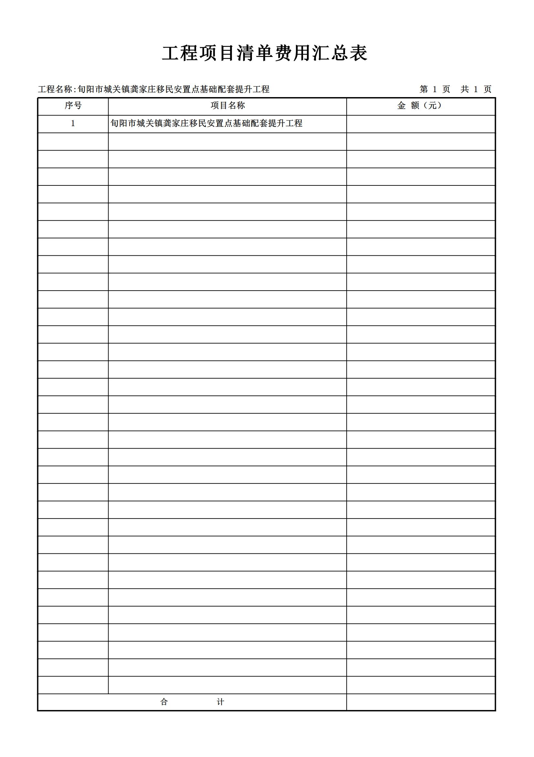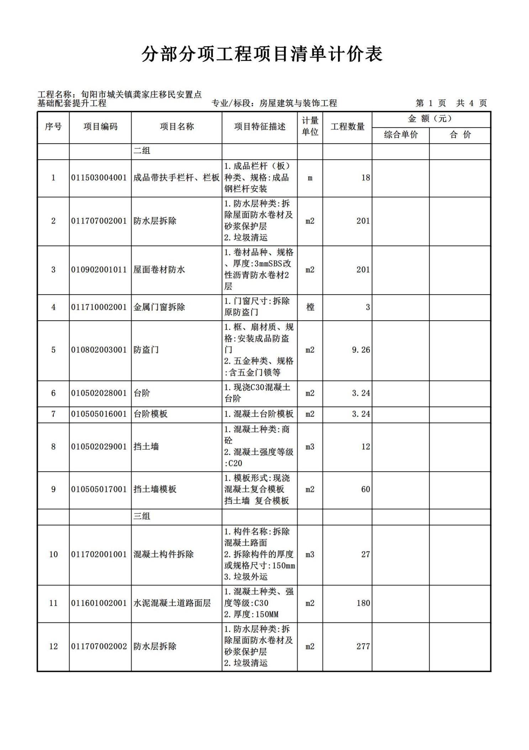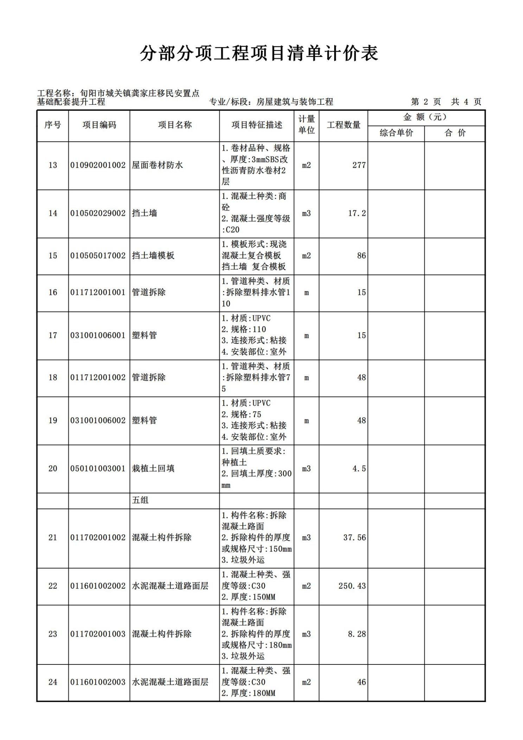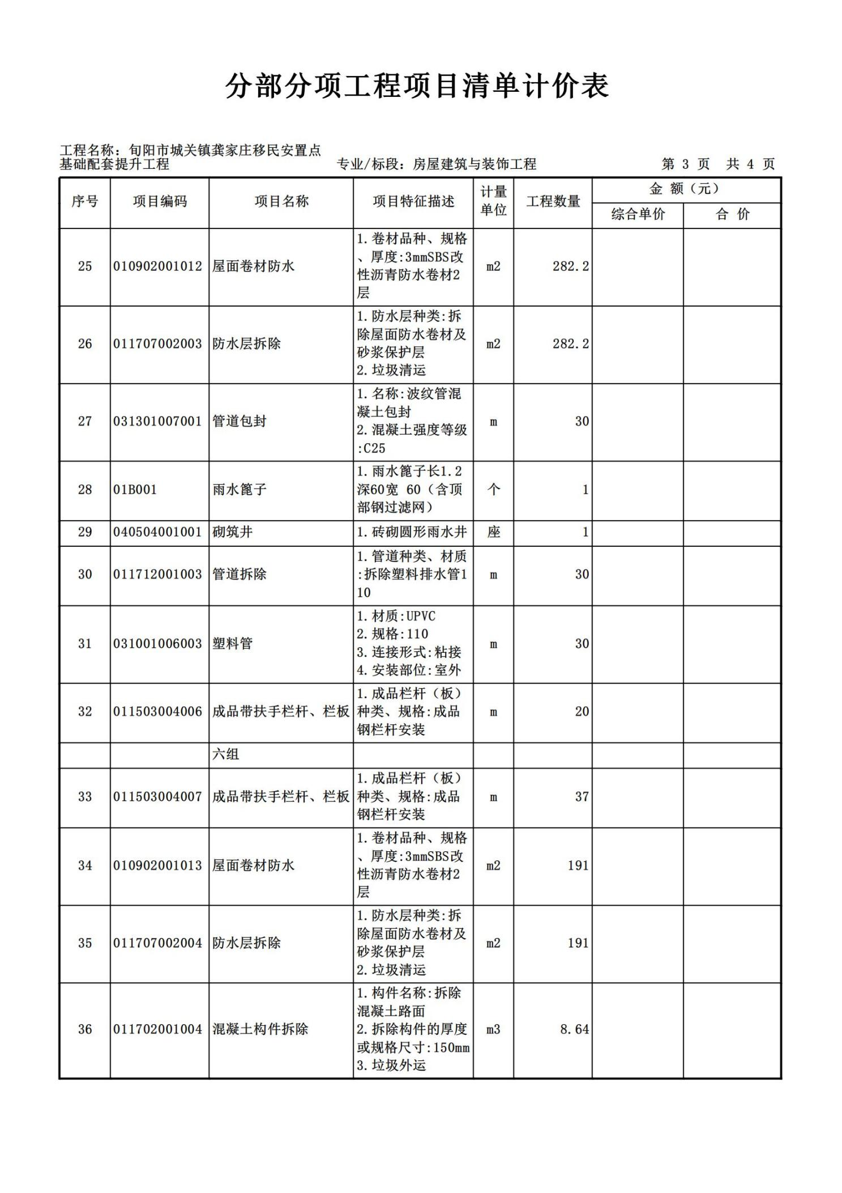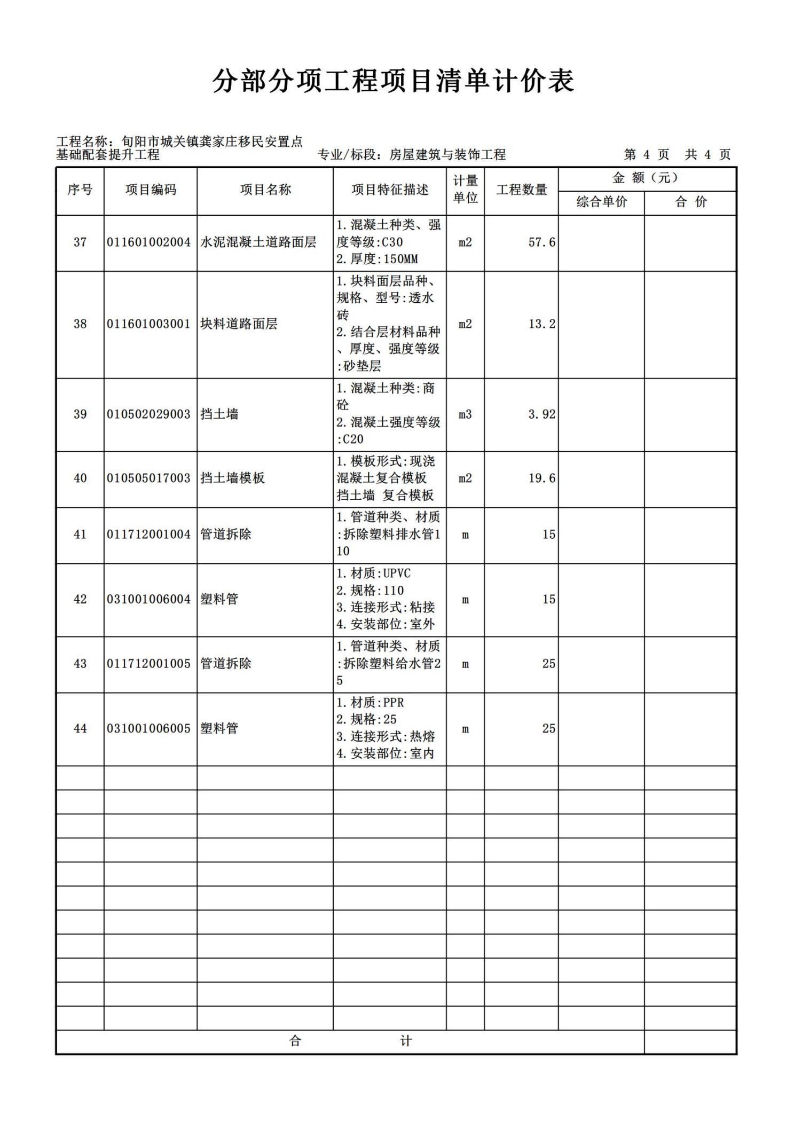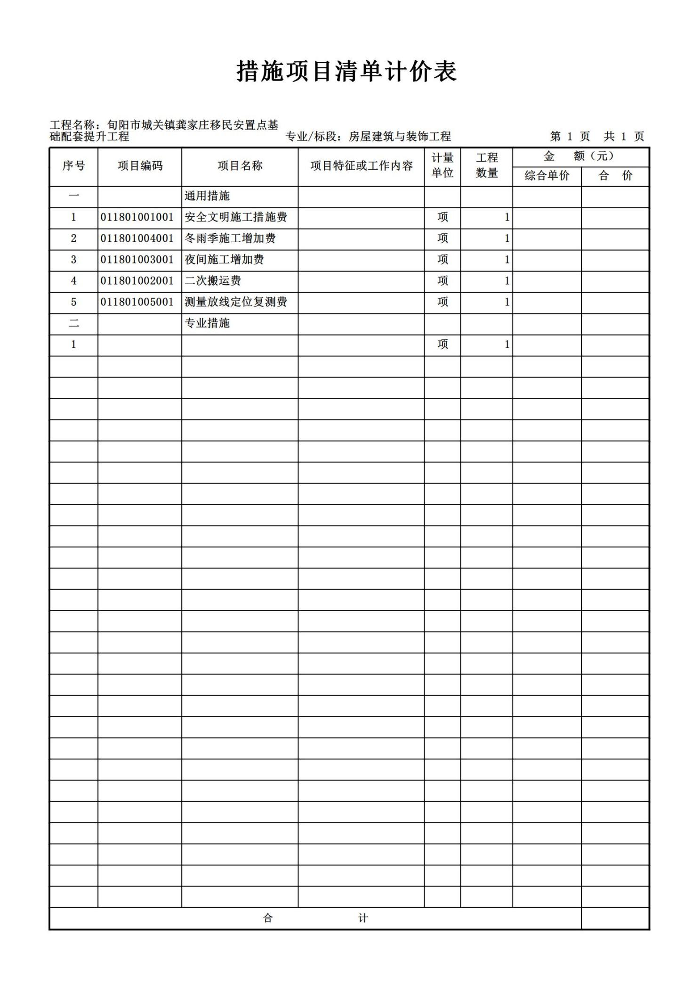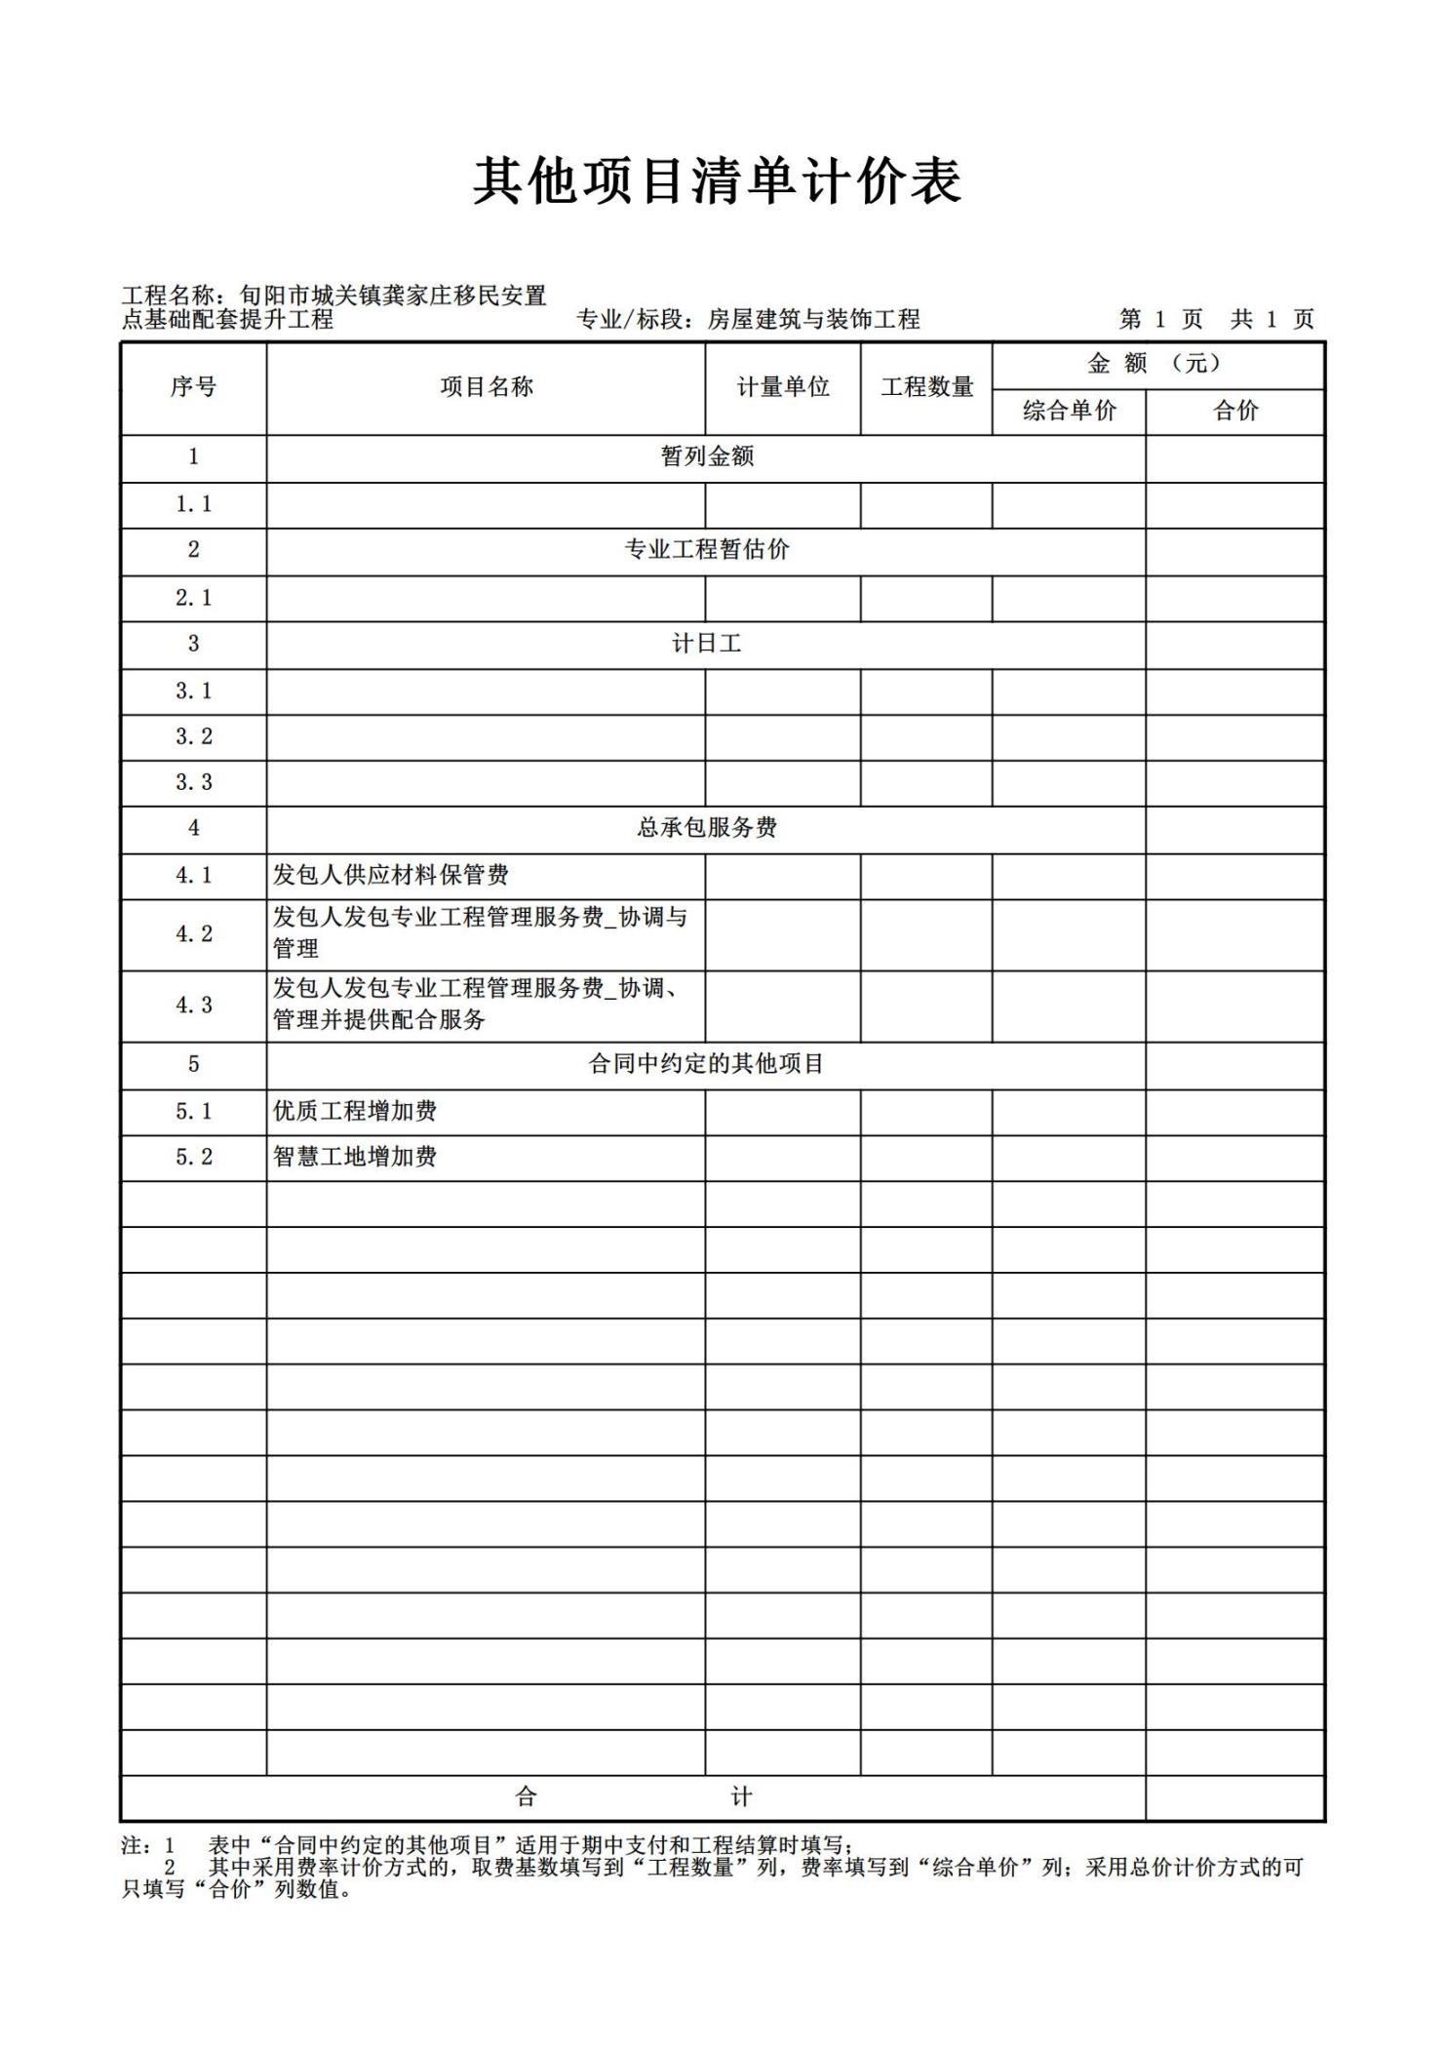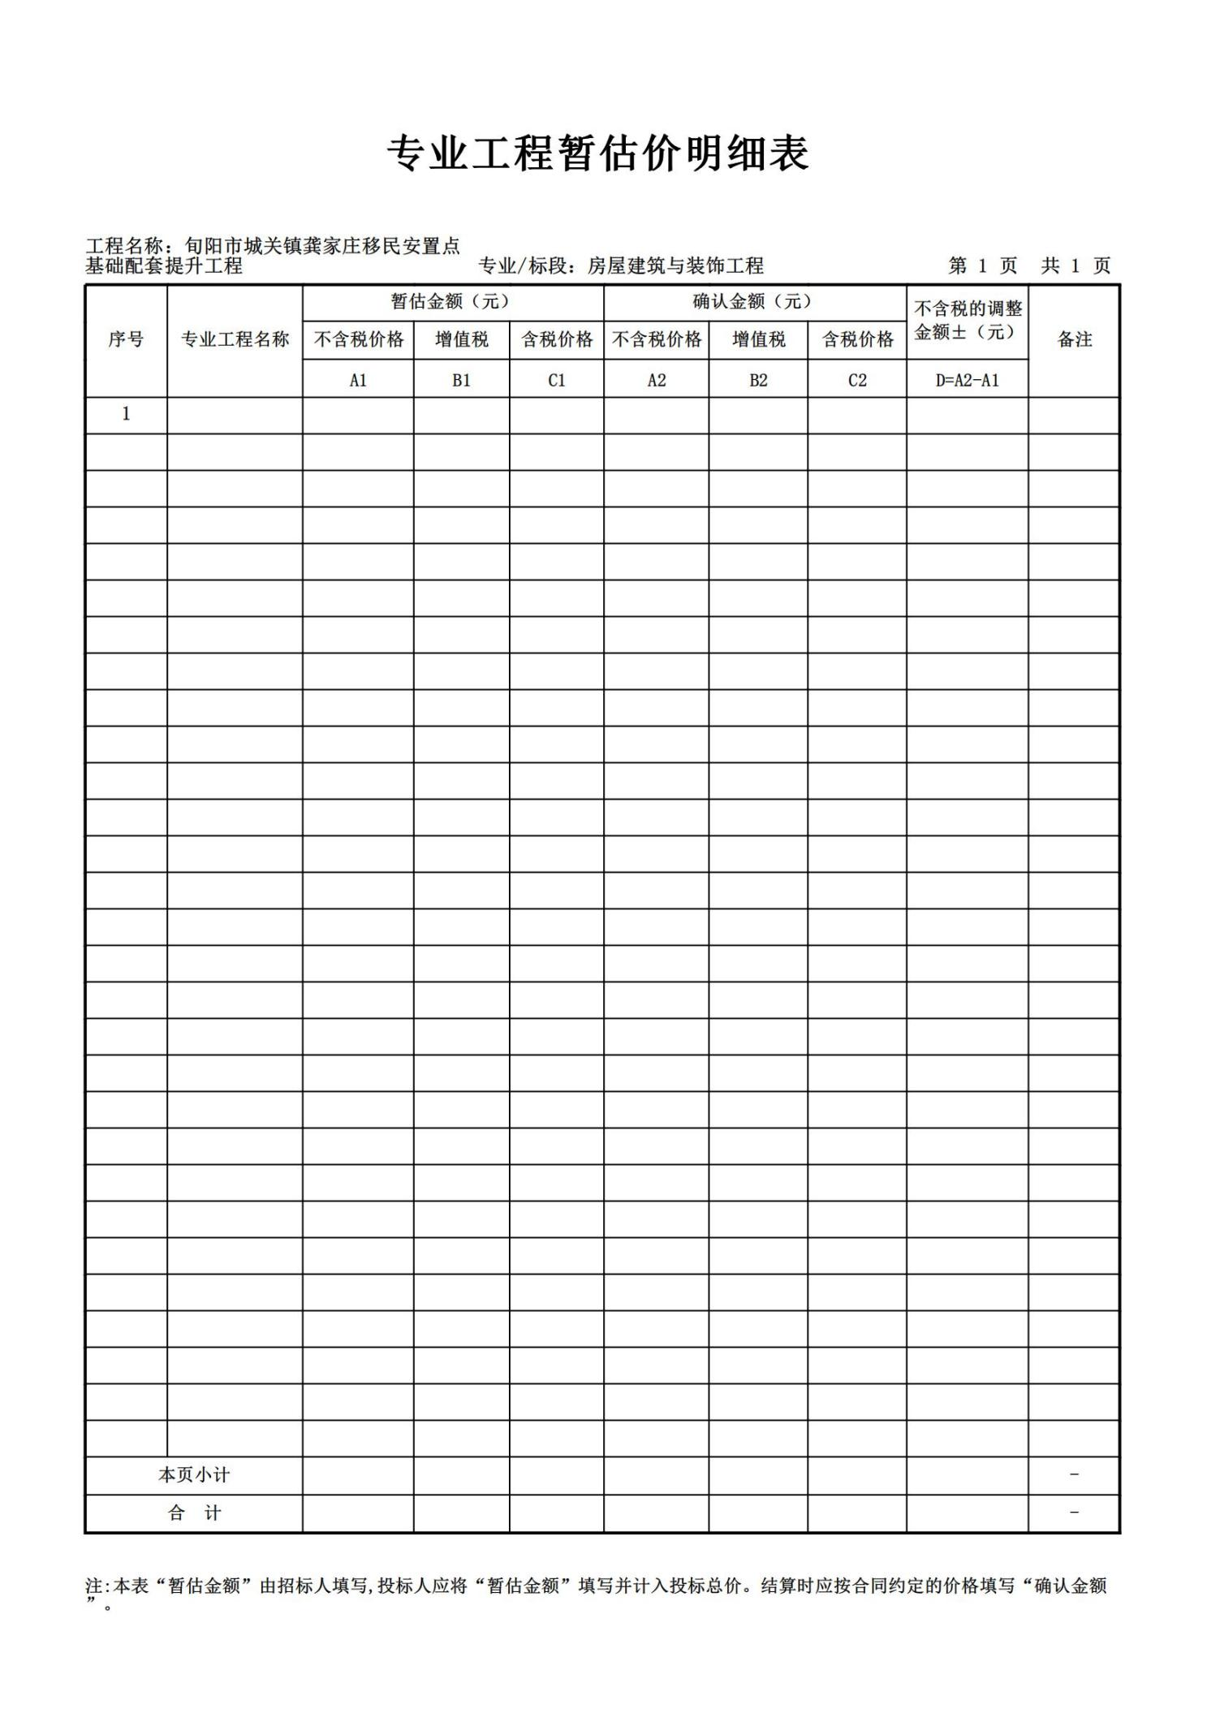
第五章 商务条款
一、工期：自合同签订之日起30个日历日。
二、工程范围及质量验收标准：
1.旬阳市城关镇龚家庄移民安置点基础配套提升工程（工程量清单全部内容）
2、质量验收标准：合格，须符合国家相关政策执行标准
三、技术标准规范
1、本项目的施工必须符合国家有关工程建设标准强制性条文和建设部关于建筑工程装修装饰施工方面现行标准、规范、规程和办法等。
2、施工单位在施工过程中使用或参考上述标准、规范以外的技术标准、规范时，应征得业主或业主指定的代表人的同意。
3、施工单位在施工中必须使用中华人民共和国《工程建设标准强制性条文》规定的标准、规范。
4、建设成果必须通过建设行政主管部门的组织验收。
四、材料供应与验收
1.1、承包方供应的材料应按合同规定按时、按质、按量供应，必须附有产品合格证或质量检验证书才能用于工程。发包方采用抽检办法责成承包方分批次进行检测，费用由承包方承担。
1.2、因材料质量不合格所造成的损失（包括仓库保管费）由材料采购方负责。
1.3、根据工程需要，经发包人代表签证，承包方可使用代用材料。因发包方原因使用时，由发包方承担增加的经济支出，因承包方原因使用时，由承包方承担增加的费用。
1.4、因材料供应不及时造成停工待料时，其停、窝工损失由供货责任方承担。
五、工程质量、技术要求
1.1、本工程质量等级要求合格。
1.2、承包方必须按照招标要求及国家现行有关施工验收规范组织施工，建立健全质量保证体系，做到安全生产及文明施工，工程竣工验收质量达不到采购人要求的合格标准，发包方有权罚没质量保证金。
1.3、本工程所需施工材料、设备均由承包方负责供应，必须满足设计要求和国家有关标准，并应具有合格证等质量证明资料，经发包方人员认定后方可使用。
1.4、各工序应严格按施工组织设计进行质量控制，每道工序完工后，应进行检查，相关专业工种之间应及时进行交接检验，并形成记录。未经检查验收不得进行下一道工序。
1.5、工程完工后，承包方应在组织有关人员进行自行检验评定后，向发包人提交工程验收报告及相关施工资料。
1.6、保修期依据国务院的《建设工程质量管理条例》第四十条规定，在保修范围和保修期限内发生质量问题的，施工单位应当履行保修义务，并对造成的损失承担赔偿责任；保修期过后，如出现质量问题，亦应积极协助解决。
1.7、服务承诺：要求具有完善的保修服务体系，高效的工作作风，高水平的技术维修人员。
六、工程施工配合要求
1、发包方责任：
1-1 负责工程的总体协调和管理；
1-2 确认承包人的总体方案和施工方案；
1-3 审查承包人的施工人员并办理出入证；
1-4 协助承包人协调水、电及临时设施等相关事宜，为施工创造条件。
1-5 组织对施工材料及总体工程进行验收。
2、承包方责任：
2-1 负责工程施工组织设计，并经发包方确认；
2-2 按照响应文件中确定的施工进度计划和工程方案进行施工，确保按期完工，工程计划及进度调整必须征得发包人同意。
2-3 服从发包方的管理，施工人员必须经发包方审定，遵守发包方的有关规定，服从管理，文明施工。
2-4 负责施工区域内的安全、保卫及消防工作。
2-5 负责交工前的产品保护工作。
2-6 做好安排，合理调度人员，保证连续施工，确保按期完工。
2-7 施工期间水、电等相关事宜的协调及费用由中标单位承担。
七、违约责任
1.按《中华人民共和国民法典》中的相关条款执行。
2.未按合同要求提供工程或工程质量不能满足采购人要求，采购人有权终止合同，同时报请建设行政主管部门对其违约行为进行追究。

- 合同条款及格式
（注：本合同仅供参考，具体条款内容由采购人和中标单位协商确定，但不得改变采购文件、响应文件、中标通知书等实质性内容）

XXXX施工合同
合同编号：

发包方：________________

承包方：________________

签约时间：

签约地点：

发包方：________________

承包方：________________

为了保证________施工质量，如期完成施工任务，达到双方互惠互利的目的，依据《中华人民共和国合同法》、《中华人民共和国建筑法》及其他法律法规，双方友好协商，就本工程施工项目协商一致，订立本合同。
一、工程名称：____________
二、建筑面积(工程形式)：____________
三、施工地点：________________
四、工期：1、开工：____年__月__日; 2、竣工：____年__月__日; 3、合同工期总共历时____天。
五、承包形式：________
六、工程质量标准：________
七、工程价款：共计人民币 元。
八、付款方式：本合同生效后支付合同款项的__%，计____元;工程竣工且验收合格后，支付工程价款的__%，计____元;质保金___元，质保期满后支付。
九、质保期：____年。
十、双方的责任义务
1、发包方的责任义务
①为承包方提供良好施工场地、道路、水、电源，满足开工条件。解决施工中需要发包方协调解决的四邻关系及纠纷;
②监督管理施工过程中的工程质量、材料质量、督促工程进度;
③给承包方提供施工图纸、坐标点、标高点;
④按时给承包方拨付款项和进行验收、结算;
2、承包方的责任义务
①按发包方要求及图纸要求进行施工; ②如期完成施工任务;
③接受发包方的技术指导和质量标准要求; ④负责发包方提供料物及设备的保护;
⑤教育施工人员爱护甲方的材物，不得偷窃和损坏; ⑥承担施工中的一切安全事故责任及费用;
十一、其他
1、本合同自双方签字盖章后生效，有效期至保修期满。
2、本合同未尽事宜，可由双方协商解决并签署书面补充协议，补充协议与本合同享有同等法律效力。协商未果，提交山东曹县人民法院提起诉讼。
3、合同附件为本合同条款的组成部分，本合同连同附件一式贰份，双方各执壹份，具有同等效力。

发包方： 承包方：

委托代理人： 委托代理人：

年 月 日 年 月 日

- 磋商响应文件格式

旬阳市城关镇龚家庄移民安置点基础配套提升工程

磋商响应文件
项目编号：SXFD20250908001

供 应 商： （盖章）
法定代表人或委托人： （签字或盖章）
时 间：

旬阳市城关镇人民政府 :
根据贵方为 （采购项目名称）（项目编号）招标采购的竞争性磋商公告， （姓名、职务）经正式授权并代表投标人 （投标人名称、地址），提交响应文件正本 份，副本 份，电子文件 份。
在此，签字代表宣布同意如下：
- 所附报价表中规定的应提交和交付的总报价为 ，大写：（ ）。
2、我们将按竞争性磋商文件的规定履行合同责任和义务。
3、我们已详细审查全部竞争性磋商文件。我们完全理解并同意放弃对这方面有不明及误解的权力。
4、本磋商有效期为自磋商之日起 个日历日（成交单位的响应文件有效期延长为与合同有效期一致）。
5、我们完全理解并同意贵方在竞争性磋商文件中的有关拒绝磋商的条款。
6、我们完全理解并完全响应贵方在竞争性磋商文件中的有关合同条款的内容及要求。
7、我们同意提供按照贵方可能要求的与其磋商有关的一切数据或资料。
8、若我方获得成交，我方保证按有关规定向贵方支付成交服务费。
9、与本磋商有关的一切正式往来信函请寄：
投标人名称（单位名称及公章）：
法定代表人：(签字或盖章)
详 细 地 址：
邮 政 编 码：
电 话：
传 真：
电 子 邮 件 地 址：
开 户 银 行：
帐 号：
年 月 日

- 第一次磋商报价

（一）报价表
项目名称：旬阳市城关镇龚家庄移民安置点基础配套提升工程
项目编号：SXFD20250908001
投标人名称 | 投标总报价（元） | 工期 | 质量标准
 |  | （日历日）
大写：

注：报价精确到小数点后两位。

投标人 ：（盖章）

法定代表人： （签字或盖章）

日期： 年 月 日

（二）、已标价工程量清单
主要内容为投标工程量清单、规费、税金、单价分析表等，使用工程造价软件编制并导出的标准格式。

- 资格证明文件
(1)具有独立承担民事责任的能力，提供营业执照、税务登记证、组织机构代码证或登载有统一社会信用代码的营业执照（或《事业单位法人证书》或其他合法组织登记证书、自然人只须提交身份证）；
(2)提供法定代表人授权书（附法定代表人身份证复印件）及被授权代理人身份证复印（法定代表人直接参加只须提供法定代表人身份证复印件）；
(3)财务报告：提供（2023年或2024年）财务审计报告(新成立的企业提供公司成立后相应的财务会计报表或财务情况说明书)或开标前六个月内银行出具的资信证明；
(4)社保缴纳证明：提供2024年8月至今任意一个月的有效社会保障资金缴纳证明。依法不需要缴纳社会保障资金的单位应提供相关证明材料；
(5)税收缴纳证明：提供2024年8月至今任意一个月的纳税证明或完税证明，依法免税的单位应提供相关证明材料；
(6）参加政府采购活动前三年内，在经营活动中没有重大违法记录声明；
(7)供应商通过“信用中国”网站(www.creditchina.gov.cn)和中国政府采购网(www.ccgp.gov.cn)查询相关主体无失信记录（网站查询的截图，加盖企业公章）；
(8)本项目为全部面向中小企业项目，本项目采购标的对应的中小企业划分标准所属行业为：建筑业；投标人应为中型企业或小型、微型企业或监狱企业或残疾人福利性单位。投标人为中小企业的，提供《中小企业声明函》；投标人为监狱企业的，应提供监狱企业的证明文件；投标人为残疾人福利性单位的，应提供《残疾人福利性单位声明函》（监狱企业或残疾人福利性单位视同小型、微型企业）。

法定代表人证明书

致：旬阳市城关镇人民政府、陕西方得项目咨询有限公司
企  业  法  人 | 企业名称
企  业  法  人 | 法定地址
企  业  法  人 | 邮政编码
企  业  法  人 | 登记机关
企  业  法  人 | 机构代码证号
法定代表人 | 姓名 |  |  | 性别
法定代表人 | 职务 |  |  | 联系电话
法定代表人 | 传真
法定代表人身份证复印件 | （粘贴处） |  | 法定代表人（签章）
法定代表人身份证复印件 |  |  | （公章）  年 月 日
（注：参会人员非公司法定代表人的，适用法定代表人授权委托书；参会人员为公司法定代表人的，适用法定代表人证明书。）

法定代表人授权书
本授权书声明：注册于中华人民共和国的 （供应商名称） 在下面签字的 （法定代表人姓名）代表本公司授权在下面签字的 （被授权人的姓名、职务）为本公司的合法代理人，就项目编号为 （项目编号） 的 (采购项目名称) 的投标，以本公司名义处理一切与之有关的事务。
本授权书于 年 月 日盖章生效，有效期为自磋商之日起90个日历日。代理人无权再委托，特此声明。
法人代表签名：  （公章）：  年 月 日 | （法人代表身份证复印件正反面）

代理人（被授权人）签字：  职务：  年 月 日 | （被授权人身份证复印件正反面）

书面声明函（格式）
（采购人）：
我方作为《项目名称》（项目编号：）（标段名称：）（标段编号：）的投标人，在此郑重声明：
1.在参加本次政府采购活动前3年内的经营活动中 （填“没有”或“有”）重大违法记录。（投标人在参加政府采购活动前3年内因违法经营被禁止在一定期限内参加政府采购活动，期限届满的，可以参加政府采购活动，但应提供期限届满的证明材料。）
2.我方 （填“未被列入”或“被列入”）严重失信主体名单。
3.我方 （填“未被列入”或“被列入”）重大税收违法失信主体名单。
4.我方 （填“未被列入”或“被列入”）政府采购严重违法失信行为记录名单。
如有不实，我方将无条件地退出本项目的采购活动，并遵照《政府采购法》有关“提供虚假材料的规定”接受处罚。
特此声明。

投标供应商： （盖单位章）
法定代表人或其委托代理人： （签字或盖章）
年 月 日

供应商无重大违法记录的书面声明（格式）
致： （采购人名称）：
我公司 （投标人名称），就参加 （项目名称）（采购项目编号：）磋商事宜，在此郑重声明：
1、我公司所提交的竞争性磋商响应文件全部真实有效；
2、我公司近3年来无因安全事故、质量事故、投标违规等不良记录被政府有关部门处罚或仍在处罚期限内的情形存在；
3、我公司近3年来无违规违法经营受到责令停产(或停止经营)、 吊销生产许可证（或经营许可证）、较大数额罚款等行政处罚的情形存在；
4、我公司无企业财产被查封、冻结或处于破产状态或严重亏损状态等情形存在；
5、我公司承诺在磋商过程中，保证不予其他单位围标、串标，不出让投标资格，不采取不正当手段诋毁、排挤其他投标人，不向采购人、评标委员会成员行贿。
以上声明若有违反，一经查实，本公司愿意接受政府有关部门的相应处罚，并愿意承担由此带来的法律后果。

特此声明！

磋商供应商： （盖单位章）
法定代表人或其委托代理人： （签字或盖章）
日期： 年 月 日

中小企业声明函（工程、服务）

本公司（联合体）郑重声明，根据《政府采购促进中小企业发展管理办法》（财库﹝2020﹞46 号）的规定，本公司（联合体）参加 （单位名称）的 （项目名称）采购活动，服务全部由符合政策要求的中小企业承接。相关企业（含联合体中的中小企业、签订分包意向协议的中小企业）的具体情况如下：
- （标的名称），属于 （建筑业） ；承建（承接）企业为 （企业名称） ，从业人员 人，营业收入为 万元，资产总额为 万元 ，属于 （中型企业、小型企业、微型企业）；
2. （标的名称），属于 （采购文件中明确的所属行业） ；承建（承接）企业为 （企业名称） ，从业人员 人，营业收入为 万元，资产总额为 万元 ，属于 （中型企业、小型企业、微型企业）；
...
以上企业，不属于大企业的分支机构，不存在控股股东为大企业的情形，也不存在与大企业的负责人为同一人的情形。
本企业对上述声明内容的真实性负责。如有虚假，将依法承担相应责任。

企业名称（盖章）：
日 期：

注：1、从业人员、营业收入、资产总额填报上一年度数据，无上一年度数据的新成立企业可不填报。
- 填写前请认真阅读《工业和信息化部、国家统计局、国家发展和改革委员会、财政部关于印发中小企业划型标准规定的通知》（工信部联企业[2011]300 号）和关于印发《政府采购促进中小企业发展管理办法》的通知（财库〔2020〕46 号）相关规定。
3、未按上述要求提供、填写的，评审时不予以考虑。
4、说明：本采购项目属于“建筑业”。

五、供应商概况
供应商名称 |  |  | 法定代表人
统一社会信用代码 |  |  | 邮政编码
授权代表 |  |  | 企业类型
营业执照注册号码 |  | 注册地址
基本账户开户行及帐号
资产总额（万元）
经营范围
备注

供 应 商： （盖章）

法定代表人或授权代表：（签名或盖章）

日期: 年 月 日

- 施工组织方案
- 施工方案

2、确保工程质量和安全生产的技术组织措施

3、确保安全文明施工的技术组织措施及环境保护措施

4、确保工期的技术组织措施

5.拟投入本项目组织团队和管理团队

6.施工机械配备和材料投入计划

附件：
拟配备本工程的施工机械设备表

序号 | 仪器设备名称 | 型号规格 | 数量 |  | 国别产地 | 制造年份 | 已使用  台时数 | 用途 | 备注
七、商务响应
商务偏离表
供应商名称(盖章)： 项目编号：
序号 | 竞争性磋商文件  商务要求 | 竞争性磋商响应文件  商务响应 | 偏离情况 | 说明
声明：商务偏离表应按照竞争性磋商文件“第六章 商务条款”逐条响应，“偏离情况”应根据实际响应情况注明：正偏离或无偏离。商务偏离不得出现负偏离，否则按无效文件处理。
供应商授权代表签字： 日 期：

八、服务承诺

（供应商依据本项目实际情况，按竞争性磋商文件打分要求自拟）
九、业绩
（附相关证明材料中标通知书或施工合同协议书复印件并加盖公章）

十、政府采购投标人拒绝政府采购领域商业贿赂承诺书
为响应党中央、国务院关于治理政府采购领域商业贿赂行为的号召，我单位在此庄严承诺：
1、在参与政府采购活动中遵纪守法、诚信经营、公平竞标。
2、不向政府采购人、采购代理机构和政府采购评审专家进行任何形式的商业贿赂以谋取交易机会。
3、不向政府采购代理机构和采购人提供虚假资质文件或采用虚假应标方式参与政府采购市场竞争并谋取中标、成交。
4、不采取“围标、陪标”等商业欺诈手段获得政府采购定单。
5、不采取不正当手段诋毁、排挤其他投标人。
6、不在提供商品和服务时“偷梁换柱、以次充好”损害采购人的合法权益。
7、不与采购人、采购代理机构政府采购评审专家或其它投标人恶意串通，进行质疑和投诉，维护政府采购市场秩序。
8、尊重和接受政府采购监督管理部门的监督和政府采购代理机构招标采购要求，承担因违约行为给采购人造成的损失。
9、不发生其他有悖于政府采购公开、公平、公正和诚信原则的行为。

承诺单位： （盖章）
全权代表： （签字或盖章）
地 址：
邮 编：
电 话：

年 月 日
十一、投标人认为有必要提供的其它证明资料
1.非联合体投标声明（格式）
本招标项目招标人及招标监管机构：
本公司就参加投标工作，作出郑重声明：
一、本公司保证投标报名材料及其后提供的一切材料都是真实的。
二、本公司保证在本项目投标中不与其他单位围标、串标，不出让投标资格，不向招标人或评标委员会成员行贿。
三、本公司没有处于被责令停业的状态；没有处于被建设行政主管部门取消投标资格的处罚期内；没有处于财产被接管、冻结、破产的状态；在投标报名截止日期前两年内没有建设行政主管部门以书面认定的重大工程质量问题；在陕西政府采购无失信记录查询结果中，本公司在投标报名截止时间前两年没有违法犯罪记录。
四、本公司保证本项目并非联合体投标，本项目施工由本公司独立承担。本公司违反上述保证，或本声明陈述与事实不符，经查实，本公司愿意接受公开通报，承担由此带来的法律后果，并自愿停止参加招标投标活动三个月。
特此声明

声明企业： （企业公章）
法定代表人或其委托代理人： （签字或盖章）
日期： 年 月 日
2.投标人认为有必要提供的其他证明资料

